可能用到的相对原子质量：H-1 O-16 C-12 Fe-56 Na-23 Cu-64
第I卷（40分）
一、选择题（每题只有一个正确答案。本题共20小题，每小题2分，共40分。）
1.下列装置工作时，将化学能转化为电能的是
A | B | C | D
燃气灶 | 碱性锌锰电池 | 硅太阳能电池 | 风力发电机
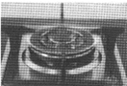 | 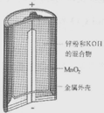 | 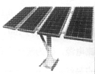 | 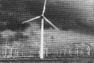
A. A B. B C. C D. D
【答案】B
【解析】
A、燃气灶将化学能转化为热能，选项A不选；B、碱性锌锰电池将化学能转化为电能，选项B可选；C、硅太阳能电池将太阳能转化为电能，选项C不选；D风力发电机将风能转化为电能，选项D不选。答案选B。
2.当前在人类已知的化合物中，品种最多的是（ ）
A. V A族元素的化合物 B. ⅢB族元素的化合物
C. 过渡元素的化合物 D. ⅣA族元素的化合物
【答案】D
【解析】
【详解】A、ⅤA族元素的化合物主要为氧化物、酸、盐及某些氢化物，化合物种类有限，故A不选；
B、ⅢB族元素的化合物，主要为氧化物、酸、盐及某些氢化物，化合物种类有限，故B不选；
C、过渡元素的化合物，为金属化合物，化合物品种有限，故C不选；
D、ⅣA族元素的化合物除氧化物、酸、盐之外，形成的有机化合物已超过3000万种，化合物品种最多，故D选；
答案选D。
3.如图是用球棍模型表示的某有机反应的过程，则该反应的反应类型是
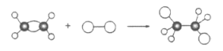
A. 取代反应 B. 加成反应 C. 消去反应 D. 水解反应
【答案】B
【解析】
【详解】由图知，该反应就是双键两端的碳原子与其他原子或原子团直接结合生成新化合物的反应，也就是加成反应，B正确。
答案选B。
4.烷烃：①3，3一二甲基戊烷、②正庚烷、③2一甲基己烷、④正丁烷．它们的沸点由高到低的顺序是（ ）
A. ②＞③＞①＞④ B. ③＞①＞②＞④ C. ②＞③＞④＞① D. ②＞①＞③＞④
【答案】A
【解析】
【分析】
烷烃的沸点随着相对分子质量的增加而升高，一般来说分子中碳原子数越多，沸点越高；对于含碳原子数相同的烷烃而言，支链越多，沸点越低。
【详解】一般说分子中碳原子数越多，沸点越高；对于含碳原子数相同的烷烃而言，支链越多，沸点越低。
①3，3一二甲基戊烷、②正庚烷、③2一甲基己烷等3种烷烃，其分子中碳原子数目相同，支链越多，沸点越低，所以沸点由高到低的顺序②＞③＞①；④正丁烷分子中碳原子数目最少，所以沸点①＞④。
所以沸点由高到低的顺序②＞③＞①＞④。
答案选A。
【点睛】本题考查烷烃的沸点高低判断，难度中等，关键要知道分子中碳原子数越多，沸点越高；对于含碳原子数相同的烷烃而言，支链越多，沸点越低。
5.我国在CO₂催化加氢制取汽油方面取得突破性进展，CO₂转化过程示意图如图，下列说法不正确的是( )
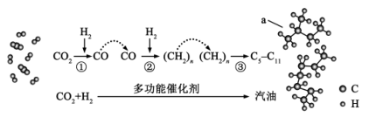
A. 汽油主要是C₅—C₁₁的烃类混合物
B. 反应①的产物中含有水
C. 反应②中只有碳碳键形成
D. 图中a的名称是2-甲基丁烷
【答案】C
【解析】
【详解】A.汽油所含烃类物质常温下为液态，易挥发，主要是C₅～C₁₁的烃类混合物，故A正确；
B.从质量守恒的角度判断，二氧化碳和氢气反应，反应为CO₂＋H₂＝CO＋H₂O，则产物中含有水，故B正确；
C.反应②生成烃类物质，含有C−C键、C−H键，故C错误；
D.图中a烃含有5个C，且有一个甲基，应为2−甲基丁烷，故D正确。
故选：C。
6.下列有机物分子中，所有碳原子不可能处于同一平面的是（ ）
A. 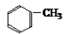 B. CH₃—CC—CH₃
C. 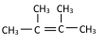 D. 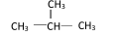
【答案】D
【解析】
【分析】
【详解】A. ，可以理解为苯环的一个氢原子被甲基取代，苯环十二个原子共面，因此甲苯中所有碳原子共面，故A不符合题意；
B.可以思考到乙炔中四个原子共直线，因此CH₃—CC—CH₃可以理解为甲基取代乙炔中氢原子，因此四个碳原子共直线，故B不符合题意；
C. 乙烯中六个原子共平面，可以理解为四个甲基取代乙烯中四个氢原子，因此所有碳原子共平面，故C不符合题意；
D. 甲烷是正四面体结构，可以理解为三个甲基取代了中间的甲烷的三个氢原子，因此中间碳原子与周围三个碳原子不可能共平面，故D符合题意。
综上所述，答案D。

7.某炔烃氢化后得到的饱和烃结构如下：(CH₃)₂CHCH₂CH₂CH(CH₃)₂，该炔烃可能的结构有
A. 1种 B. 2种 C. 3种 D. 4种
【答案】A
【解析】
【详解】根据炔烃与H₂加成反应的原理，推知该烷烃分子中相邻碳原子上均带2个氢原子的碳原子间是对应炔存在C≡C的位置。该烷烃的碳链结构为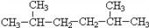，能形成三键位置只有1个，该炔烃共有1种，答案选A。
【点睛】本题以加成反应为载体，考查同分异构体的书写，理解加成反应原理是解题的关键，采取逆推法还原碳碳双键或碳碳三键，注意分析分子结构是否对称，防止重写、漏写。
8.下列各组物质中，实验式相同，但既不是同系物，又不是同分异构体的是（ ）
A. 丙烯和丙烷 B. 正戊烷和2—甲基丁烷
C. 乙炔和苯 D. 环己烷和苯
【答案】C
【解析】
【详解】A．丙烯和丙烷分子式分别为C₃H₆、C₃H₈，最简式不同，丙烯含有碳碳双键，与丙烷不是同系物，二者分子式不同不是同分异构体，A不符合；
B．正戊烷和2-甲基丁烷分子式分别为C₅H₁₂、C₅H₁₂，最简式相同，二者分子式相同，结构不同，是同分异构体，B不符合；
C．乙炔和苯分子式分别为C₂H₂、C₆H₆，最简式相同，乙炔含有碳碳三键，与苯不是同系物，二者分子式不同，不是同分异构体，C符合；
D．环己烷和苯分子式分别为C₆H₁₂、C₆H₆，最简式不同，环己烷与苯不是同系物，二者分子式不同，不是同分异构体，D不符合；故答案为：C。
9.下列物质分离提纯的方法不正确的是（ ）
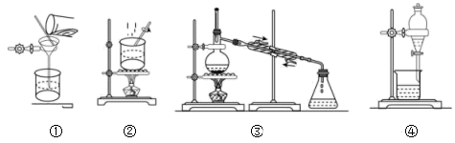
A. 提纯工业乙醇（含甲醇、水等杂质）的装置：③
B. 提纯粗苯甲酸选择装置：②①
C. 提纯粗苯甲酸三个步骤：加热溶解、趁热过滤、冷却结晶
D. 苯中混有少量甲苯选择装置：④
【答案】D
【解析】
【分析】
【详解】A．乙醇和甲醇、水互溶，可以利用沸点不同分馏分离，选用装置③，故A正确；
B．苯甲酸的溶解度不大，应趁热过滤除去不溶性杂质，则选装置②、①可分离，故B正确；
C．提纯粗苯甲酸，由于苯甲酸的溶解度不大，需要加热溶解增大溶解度，然后趁热过滤除去不溶性杂质，再冷却结晶析出苯甲酸，故C正确；
D．苯和甲苯互溶，无法分液分离，不能选用装置④，故D错误；
故答案为D。

10.化学式为C₅H₁₀的链状烃有（考虑顺反异构体）
A. 3种 B. 4种 C. 5种 D. 6种
【答案】D
【解析】
【详解】化学式为C₅H₁₀的链状烃属于烯烃，可以是1－戊烯、2－戊烯（有顺反异构体）、2－甲基－1－丁烯、3－甲基－1－丁烯、2－甲基－2－丁烯，共计6种，答案选D。
11.三硝基甲苯(TNT)是一种烈性炸药，其制备原理为：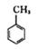+3HNO₃(浓)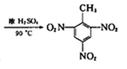+3H₂O，制备装置如图所示，下列说法错误是（ ）
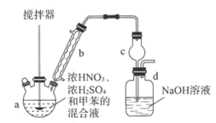
A. 可采用水浴加热的方式加热仪器a
B. 装置b的名称为球形冷凝管，冷却水应从下口通入，上口流出
C. 浓硫酸的作用是吸水剂和催化剂
D. 反应后的混合液经稀碱溶液洗涤、分液、干燥的操作可得到TNT
【答案】D
【解析】
【详解】A. 所需温度不超过100℃，用水浴加热使反应物受热均匀、温度容易控制，A项正确；
B. 看图可知装置b名称为球形冷凝管，冷却水应从下口通入，上口流出，B项正确；
C. 由方程式可知，浓硫酸的作用是吸水剂和催化剂，C项正确；
D. 三硝基甲苯易爆炸，不能蒸馏，D项错误；
答案选D。
12.下列表述正确的是
A. 一氯甲烷的电子式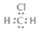
B. 1－丁烯的键线式
C. 异丙基的结构简式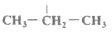
D. 聚丙烯的结构简式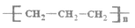
【答案】B
【解析】
【详解】A. 一氯甲烷的电子式出错，Cl有3对未共用电子对没表示出来，A错误；
B. 1－丁烯的键线式，B正确；
C. 异丙基中间的碳原子超过4条价键，C错误；
D. 聚丙烯的链节只有2个碳原子，另有一个甲基，D错误；
答案选B。
13.某锂离子电池用含有Li⁺的导电固体作为电解质。充电时，Li⁺还原为Li，并以原子形式嵌入电极材料碳C₆中，以LiC₆表示，电池反应为CoO₂＋Li C₆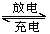LiCoO₂＋C₆。如图表示该装置工作时电子和离子的移动方向，此时C₆电极是作为（ ）
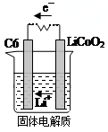
A. 阴极 B. 阳极 C. 负极 D. 正极
【答案】A
【解析】
放电时，电池的正极发生还原反应，CoO₂被还原生成LiCoO₂，电极方程式为CoO₂+Li++e⁻=LiCoO₂，图中电子向C₆极移动，如C₆为负极，则移向C₆的离子应为阴离子，而移向C₆的为阳离子，则C₆应为阴极，此时该电池处于充电状态，答案选A。
14.用石墨电极电解饱和食盐水的原理示意图如图所示。下列说法正确的是（ ）
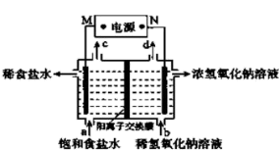
A. M为负极
B. Na⁺移动方向：通过离子交换膜由右向左
C. c出口收集到的物质是氯气
D. 电解一段时间后，阴极区pH降低
【答案】C
【解析】
【分析】
a处是饱和食盐水，左上侧是稀食盐水，中间是阳离子交换膜，说明钠离子穿过阳离子交换膜，进入到右侧，则说明右侧为阴极，左侧为阳极，M为正极，N为负极。
【详解】A. 根据上面分析得到M为正极，故A错误；
B. 根据分析得到Na⁺移动方向：通过离子交换膜由左向右，故B错误；
C. M是阳极，因此氯离子得到电子变为氯气，因此c出口收集到的物质是氯气，故C正确；
D. 电解一段时间后，阴极区是水中氢离子得到电子变为氢气，余下氢氧根，浓度逐渐增大，因此pH升高，故D错误。
综上所述，答案为C。
15.锌铜原电池装置如图所示，下列说法正确的是
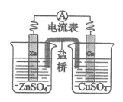
A. 铜片作负极
B. 锌电极的反应式：Zn－2e－＝Zn^{2＋}
C. 电流从锌片流向铜片
D. 盐桥中的K＋移向ZnSO₄溶液
【答案】B
【解析】
【详解】A. 锌比铜活泼，锌作负极，铜片作正极，A错误；
B. 锌电极作负极，发生氧化反应，电极反应式：Zn－2e－＝Zn^{2＋}，B正确；
C. 电流从正极铜片流出流向负极锌片，C错误；
D. 盐桥中的K＋移向原电池正极区即CuSO₄溶液，D错误；
答案选B。
【点睛】原电池电极的判断是常考内容，那么如何判断负极呢？电子流出那一极是负极、发生氧化反应的一极是负极、阴离子向负极移动、负极有可能因参加反应溶解而变细、如果是二次电池、与电源负极相连的那一极，在放电时是负极。
16.如图为铅蓄电池的示意图。下列说法正确的是（ ）
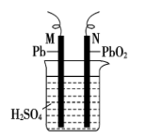
A. 充电时，若N连电源正极，则该极生成PbO₂
B. 放电时，c(H₂SO₄)不变，两极的质量增加
C. 放电时，N为负极，其电极反应式为PbO₂+SO+4H⁺+2e⁻=PbSO₄+2H₂O
D. 充电时，阳极反应式为PbSO₄+2e⁻=Pb+SO
【答案】A
【解析】
【分析】
铅蓄电池为二次电池，存在充电、放电两个过程，反应式为PbO₂+Pb+2H₂SO₄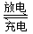2PbSO₄+2H₂O。
【详解】A.铅蓄电池充电时为电解池，若N连电源正极，则N为阳极，失电子，Pb化合价升高，该极生成PbO₂，A正确；
B.铅蓄电池在放电时结合H₂SO₄生成PbSO₄，两极的质量增加，H₂SO₄被消耗浓度减小，B错误；
C. 放电时为原电池，N极Pb化合价由+4价降到+2价，得电子，为正极，C错误；
D. 充电时，阳极失电子，反应式为PbSO₄+2H₂O-2e⁻= PbO₂+SO₄²⁻+4H⁺，D错误。
答案选A。
【点睛】放电、充电两个过程分别为原电池和电解池，分析时按对应的过程方向去看方程。
17.LED产品的使用为城市增添色彩。如图是氢氧燃料电池驱动LED发光的一种装置示意图。下列有关叙述正确的是（ ）
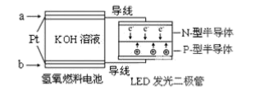
A. 该装置将化学能最终只转化为电能
B. b处为电池正极，发生还原反应
C. a处通入O₂
D. 通入O₂的电极上发生的电极反应为O₂+4H⁺+4e⁻=2H₂O
【答案】B
【解析】
【分析】
氢氧燃料电池中，通入氢气的电极是负极，通入氧气的电极是正极，根据二极管中电子的流向可知a处为氢氧燃料电池的负极，则为通入氢气的一极，b处为氢氧燃料电池的正极，为通入氧气的一极。
【详解】A．原电池是将化学能转化为电能，电能通过LED发光二极管转化为光能，部分还转化为热能，故A错误；
B．根据分析可知b处为电池正极，得电子发生还原反应，故B正确；
C．根据分析可知a处为电池负极，通入氢气，故C错误；
D．通入氧气的电极上得电子发生还原反应，电解质溶液显碱性，所以电极方程式为O₂+2H₂O+4eˉ=4OH^{ˉ}，故D错误；
故答案为B。

18.将1 L含0.4 mol Cu(NO₃)₂和0.4 mol KCl的水溶液用惰性电极电解一段时间后，在一个电极上析出0.3 mol铜，此时在另一个电极上放出的气体在标准状况下的体积为（ ）
A. 2.8 L B. 13.44 L C. 6.72 L D. 5.6 L
【答案】D
【解析】
【分析】
电解混合溶液时，阴极发生Cu²⁺+2e⁻=Cu，阴极产生0.3 mol Cu，可知阴极得到0.6mol电子，阳极发生：2Cl⁻-2e⁻=Cl₂↑、4OH⁻-4e⁻=O₂↑+2H₂O，结合两极转移电子数目相等和电极方程式计算。
【详解】阴极发生反应：Cu²⁺+2e⁻=Cu，产生0.3 mol Cu则得到0.6mol电子，阳极发生：2Cl⁻-2e⁻=Cl₂↑、4OH⁻-4e⁻=O₂↑+2H₂O，n(Cl⁻)=n(KCl)=0.4 mol，根据Cl元素守恒可知生成氯气的物质的量n(Cl₂)=0.2 mol，其转移电子0.4 mol，则生成氧气转移电子0.2 mol，生成氧气的物质的量为0.4 mol÷4=0.05 mol，所以阳极共生成气体(0.2+0.05) mol=0.25 mol，该气体在标准状况下的体积V=n·V_{m}=0.25 mol×22.4 L/mol=5.6 L，故合理选项是D。
【点睛】本题以电解原理为载体考查了物质的量的有关计算，明确阳极上析出气体的成分,再结合同一闭合回路在转移电子相等进行解答。
19.2020年化学科学家用微生物燃料电池作电源进行模拟消除酸性工业废水中的重铬酸根离子(Cr₂O₇²⁻)的示意图如图所示，反应一段时间后，在装置②中得到Fe(OH)₃和Cr(OH)₃两种沉淀。已知6Fe²⁺+ Cr₂O₇²⁻+14H⁺=6Fe³⁺+2Cr³⁺+7H₂O。下列说法错误的是（ ）
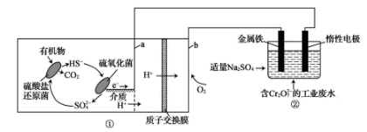
A. 装置①中，a极的电极反应为HS⁻-8e⁻+4H₂O=SO₄²⁻+9H⁺
B. 向装置②中加入适量Na₂SO₄，其主要作用是增强溶液的导电性
C. 装置①中，b极上消耗的n(O₂)与装置②中惰性电极上生成的n(生成物)相等
D. 当装置①中有0.6mol H⁺通过质子交换膜时，装置②中产生0.4mol沉淀
【答案】C
【解析】
【分析】
【详解】A．根据装置图可知，在a电极上HS⁻失去电子被氧化产生SO₄²⁻，由于电解质溶液为酸性，所以a电极反应式为：HS⁻-8e⁻+4H₂O=SO₄²⁻+9H⁺，A正确；
B．在装置②中，Fe电极连接电源正极，作阳极，失去电子发生氧化反应，Fe-2e-=Fe²⁺，Fe²⁺具有强的还原性，与废水中的Cr₂O₇²⁻发生氧化还原反应：6Fe²⁺+ Cr₂O₇²⁻+14H⁺=6Fe³⁺+2Cr³⁺+7H₂O；惰性电极连接电源负极，作阴极，发生还原反应：2H⁺+2e⁻=H₂↑，氢离子放电变为氢气逸出，使溶液碱性增强，溶液中的Fe³⁺、Cr³⁺变为Fe(OH)₃和Cr(OH)₃沉淀，可见，Na₂SO₄电离产生的离子不参加化学反应，其主要作用是增强溶液的导电性，B正确；
C．在装置①中，每产生1mol O₂转移4mol电子，在装置②惰性电极上产生的气体为H₂，每反应产生1mol H₂转移2mol电子，由于同一闭合回路中电子转移数目相等，所以b极上消耗的n(O₂)与装置②中惰性电极上生成的n(生成物)不等，C错误；
D．当装置①中有0.6mol H⁺通过质子交换膜时，转移0.6mol电子，根据同一闭合回路中电子转移数目相等，装置②中由Fe-2e-=Fe²⁺可知反应产生0.3mol Fe²⁺，Fe²⁺再发生反应：6Fe²⁺+ Cr₂O₇²⁻+14H⁺=6Fe³⁺+2Cr³⁺+7H₂O，根据物质转化关系可知0.3mol Fe²⁺反应转化为0.3mol Fe³⁺，同时得到0.1mol Cr³⁺，0.3mol Fe³⁺产生0.3mol Fe(OH)₃沉淀，0.1mol Cr³⁺产生0.1mol Cr(OH)₃沉淀，故装置②中共产生0.4mol沉淀，D正确；
故合理选项是C。

20.聚氯乙烯是制作装修材料的最常用原料，失火时聚氯乙烯在不同的温度下，发生一系列复杂的化学变化，产生大量有害气体，其过程大体如图所示：已知脱氢是氧化反应
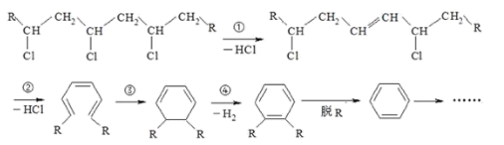
下列说法不正确的是（ ）
A. 聚氯乙烯的单体可由乙烯与HCl加成而得
B. 上述反应中①属于消去反应，④属于（脱氢）氧化反应
C. 火灾中由聚氯乙烯产生的有害气体中含HCl、CO、C₆H₆等
D. 在火灾现场，可以用湿毛巾捂住口鼻，并弯下腰尽快远离现场
【答案】A
【解析】
【详解】A. 聚氯乙烯的单体氯乙烯不可能由乙烯与HCl加成而得，这两者反应生成氯乙烷，故A错误；
B. 上述反应中①生成了HCl和碳碳双键，反应属于消去反应，④属于(脱氢)氧化反应，加氧去氢的反应是氧化反应，故B正确；
C. 由题中信息可知，火灾中由聚氯乙烯产生的有害气体中含HCl、CO、C₆H₆等，故C正确；
D. 在火灾现场，生成的HCl应最多，苯和CO不溶于水，可以用湿毛巾捂住口鼻，减少苯和CO的吸收量，并弯下腰尽快远离现场，故D正确。
综上所述，答案为A。
第Ⅱ卷非选择题（60分）
二、填空题（本大题包括21、22、23、24题，共40分）
21.根据要求完成下列每一小题
（1）根据系统命名法，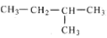的名称是___；
（2）根据系统命名法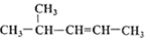的名称是___；
（3）根据系统命名法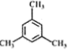的名称是___；
（4）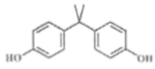核磁共振氢谱吸收峰面积之比是___。
【答案】 (1). 2－甲基丁烷 (2). 4－甲基－2－戊烯 (3). 1，3，5－三甲基苯 (4). 1：2：2：3
【解析】
【分析】
（1）根据烷烃的命名原则给该有机物命名；
（2）根据烯烃的系统命原则给该有机物命名；
（3）根据苯的同系物的系统命原则给该有机物命名；
（4）根据有机物结构中氢的种数判断核磁共振氢谱吸收峰面积之比。
【详解】（1）主链4个C，即为丁烷，编号从右端开始，命名为：2-甲基丁烷；
（2）含碳碳双键的最长碳链有5个碳，即为戊烯，编号从右端开始，命名为：4-甲基-2-戊烯；
（3）根据苯的同系物的系统命原则，的名称是1，3，5－三甲基苯；
（4）成轴对称，有4种不同化学环境的氢，核磁共振氢谱吸收峰面积之比是1：2：2：3。

22.如图所示，某同学设计了一个燃料电池并探究氯碱工业原理的相关问题，其中乙装置中X为阳离子交换膜。请按要求回答相关问题：
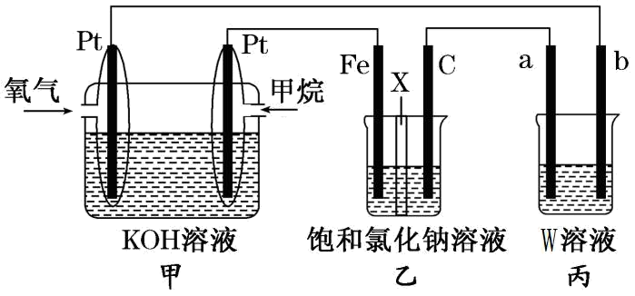
(1)石墨电极(C)作___极，丙池中滴有酚酞，实验开始后观察到的现象是_____，甲中甲烷燃料电池的负极反应式为________。
(2)若消耗2.24 L(标况)氧气，则乙装置中铁电极上生成的气体体积(标况)为___ L。
(3)丙中以CuSO₄溶液为电解质溶液进行粗铜(含Al、Zn、Ag、Pt、Au等杂质)的电解精炼，下列说法正确的是_______。
A．b电极为粗铜
B．粗铜接电源正极，发生还原反应
C．CuSO₄溶液的浓度保持不变
D．利用阳极泥可回收Ag、Pt、Au等金属
(4)若丙中以稀H₂SO₄为电解质溶液，电极材料b为铝，则能使铝表面生成一层致密的氧化膜，该电极反应式为__________。
(5)假设乙装置中氯化钠溶液足够多，若在标准状况下，有224 mL氧气参加反应，则乙装置中阳离子交换膜，左侧溶液质量将_______，（填“增大”“减小”或“不变”），且变化了_____克。
【答案】 (1). 阳 (2). 两电极均有气泡冒出，左边a电极附近溶液变红 (3). CH₄+10OH⁻-8e⁻=CO₃²⁻+7H₂O (4). 4.48 (5). AD (6). 2Al+3H₂O-6e⁻=Al₂O₃+6H⁺ (7). 增大 (8). 0.88
【解析】
【分析】
在燃料电池中，投放燃料的电极是负极，投放氧化剂的电极是正极。在甲池中通入O₂的Pt电极为正极，通入CH₄的Pt电极为负极。
(1)与原电池负极相连的为电解池的阴极，与正极相连的电极为阳极，阳极发生氧化反应，阴极发生还原反应，据此分析实验现象；
(2)根据串联电路中转移电子数相等计算铁电极上生成氢气的体积；
(3)铜的精炼时，粗铜为阳极，纯铜为阴极，阳极上Cu以及活泼性比Cu强的金属失电子，阴极上铜离子得电子生成Cu；
(4)电极材料b为铝，b为阳极，Al失电子生成氧化铝；
(5)根据氧气的体积计算氧气的物质的量，然后计算电子转移的物质的量，结合同一闭合回路中电子转移数目相等，Fe电极上H⁺变为H₂，C电极上Cl⁻变为Cl₂，乙池中，乙装置中是阳离子交换膜，只允许Na⁺通过，根据Na⁺带一个单位正电荷，其物质的量与电子转移的物质的量相等，通过比较增加与减少的质量，确定左侧质量变化情况。
【详解】(1)甲池中通入燃料CH₄的电极为负极，通入O₂的电极为正极，根据图示可知乙池中Fe电极连接电源负极为阴极，石墨电极(C)连接电源正极，作阳极；
在丙池中滴有酚酞，a电极为阴极，发生反应：2H⁺+2e⁻=H₂↑，H⁺不断放电，破坏了附近溶液中H₂O的电离平衡，最终达到平衡时，溶液中c(OH⁻)>c(H⁺)，溶液显碱性，使酚酞试液变为红色；b电极为阳极，发生氧化反应：4OH⁻-4e⁻=2H₂O+O₂↑，因此丙池实验开始后观察到的现象是：两电极均有气泡冒出，左边a电极附近溶液变红；
在燃料电池甲中，负极上CH₄失电子发生氧化反应，与溶液中OH⁻结合形成CO₃²⁻，负极的因此负极的电极反应式为：CH₄+10OH⁻-8e⁻=CO₃²⁻+7H₂O；
(2)串联电池中转移电子数相等，若在标准状况下，有2.24 L氧气参加反应，则转移电子的物质的量n(e⁻)=×4=0.4 mol，乙装置中铁电极上H⁺放电生成H₂，每产生1 mol H₂，转移2 mol电子，则转移0.4 mol电子时产生H₂的物质的量为n(H₂)==0.2 mol，试液反应产生H₂在标准状况下的体积V(H₂)=0.2 mol×22.4 L/mol=4.48 L；
(3)A．电解精炼铜，粗铜为阳极，与电源正极连接，精铜为阴极，与电源负极连接。a与负极相连为阴极，b电极连接电源正极为阳极，所以b电极材料为粗铜，A正确；
B．粗铜接电源正极，作阳极，阳极上发生氧化反应，B错误；
C．阳极上Cu以及活泼性比Cu强的金属失电子，阴极上铜离子得电子生成Cu，溶解的金属与析出的金属质量不相等，所以CuSO₄溶液的浓度会改变，C错误；
D．粗铜为阳极，阳极上Ag、Pt、Au等活泼性比Cu弱的金属在阳极不反应，形成阳极泥，所以利用阳极泥可回收Ag、Pt、Au等金属，D正确；
故合理选项是AD；
(4)电极材料b为铝，b为阳极，Al失电子生成氧化铝，酸性条件下，能使阳极铝表面生成一层致密的氧化膜，则铝电极的电极方程式为：2Al+3H₂O-6e⁻=Al₂O₃+6H⁺；
(5)n(O₂)==0.01 mol，电子转移n(e⁻)=4n(O₂)=0.04 mol，在乙池中，Fe电极为阴极，发生还原反应，电极反应式为：2H⁺+2e⁻=H₂↑，转移0.04 mol电子，放出H₂的物质的量为0.02 mol，其质量m(H₂)=0.02 mol×2 g/mol=0.04 g；由于乙装置中离子交换膜是阳离子交换膜，只允许阳离子Na⁺通过，左侧H⁺放电使溶液中阳离子减少，因此Na⁺由右侧向左侧通过， Na⁺带一个单位正电荷，转移0.04 mol电子，则左侧增加0.04 mol Na⁺，其质量是m(Na⁺)=0.04 mol×23 g/mol=0.92 g，由于左侧增加质量大于减少质量，因此左侧质量会增加，增加质量为△m=m(Na⁺)-m(H₂)=0.92 g-0.04 g=0.88 g。
【点睛】本题综合考查电解池和原电池，对于多池串联，通入燃料的电池为原电池，起电源作用，其它池为电解池。在燃料电池中，通入燃料的电极为负极，失去电子，发生氧化反应；通入氧气的电极为正极，得到电子，发生还原反应。与负极连接的电极为阴极，发生还原反应，与正极连接的电极为阳极，发生氧化反应，要结合电极材料和电解质溶液书写电极反应式，根据在同一闭合回路中电子转移数目相同进行有关计算。侧重于学生的分析能力和计算能力，有利于培养学生的良好的科学素养。
23.为提升电池循环效率和稳定性，科学家近期利用三维多孔海绵状Zn（3D−Zn）可以高效沉积ZnO的特点，设计了采用强碱性电解质的3D−Zn—NiOOH二次电池，结构如下图所示。电池反应为Zn(s)+2NiOOH(s)+H₂O(l)ZnO(s)+2Ni(OH)₂(s)。
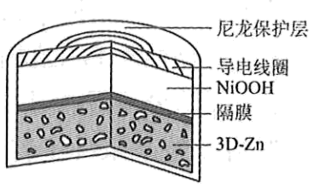
⑴充电时阳极反应为___。
⑵放电时负极反应为___。
⑶放电过程中OH⁻通过隔膜从区移向___。
【答案】 (1). Ni(OH)₂(s)+OH－(aq) − e－ =NiOOH(s)+H₂O(l) (2). Zn(s)+2OH－(aq) − 2e－=ZnO(s)+H₂O(l) (3). 从正极区移向负极区
【解析】
【分析】
电池反应为Zn(s)+2NiOOH(s)+H₂O(l)ZnO(s)+2Ni(OH)₂(s)，分析得到Zn失去电子，化合价升高，NiOOH中Ni化合价降低，得到电子。
【详解】⑴放电时正极为NiOOH(s) + H₂O(l) + e－= Ni(OH)₂(s)+OH－(aq)，充电时阳极反应为Ni(OH)₂(s)+OH－(aq) − e－ =NiOOH(s)+H₂O(l)；故答案为：Ni(OH)₂(s)+OH－(aq) − e－ =NiOOH(s)+H₂O(l)。
⑵放电时负极是锌失去电子，和OH－反应生成ZnO和H₂O，其反应为Zn(s)+2OH－(aq) − 2e－=ZnO(s)+H₂O(l)；故答案为：Zn(s)+2OH－(aq) − 2e－=ZnO(s)+H₂O(l)。
⑶放电过程中根据“异性相吸”，因此OH－通过隔膜从区移向从正极区移向负极区；故答案为：从正极区移向负极区。
【点睛】充电电池是常考题型，主要根据放电时分析化合价升降来确定原电池正负极，再书写方程式，最后书写充电时的阴阳极。
24.过二硫酸(H₂S₂O₈)是一种强氧化性酸，其结构式为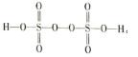。在工业上用作强氧化剂。工业上可用惰性电极电解硫酸和硫酸铵混合溶液制备过二硫酸铵。则阳极的电极反应式为___。
【答案】2SO−2e⁻=S₂O
【解析】
【分析】
根据电极反应中反应物和生成物及电子转移数目进行分析解答。
【详解】用惰性电极电解硫酸和硫酸铵混合溶液制备过二硫酸铵时，阳极上SO发生失电子的氧化反应生成S₂O，电极反应式为2SO−2e⁻=S₂O。
25.电化学原理在防止金属腐蚀、能量转换等方面应用广泛。
(1)①钢铁在海水中容易发生电化学腐蚀，正极反应式是__________。
②图中，为减缓钢闸门的腐蚀，材料B可以选择__________(填“Zn”或“Cu”)。
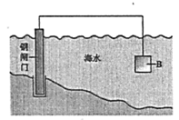
(2)如图为钢铁防护模拟实验装置，则铁做__________极，检测钢铁保护效果的方法是：取少量铁电极附近的溶液于试管中，_________，则说明保护效果好。
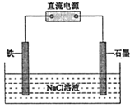
(3)氢氧燃料电池是一种新型的化学电源，其构造如图所示：
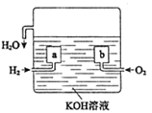
a、b为多孔石墨电极，通入的气体由孔隙中逸出，并在电极表面放电。
①a的电极反应式是_________；
②若电池共产生3.6g水，则电路中通过了_______mol的电子。
【答案】 (1). O₂＋4e－＋2H₂O＝4OH－ (2). Zn (3). 阴 (4). 滴加铁氰化钾(K₃Fe(CN)₆)溶液，若无蓝色沉淀产生 (5). H₂－2e－＋2OH－＝2H₂O (6). 0.4
【解析】
【分析】
(1)①钢铁在海水中发生电化学腐蚀的正极反应取决于电化学腐蚀的类型，按类型书写即可；
②由图判断防护方法是原电池原理，据此可以选择材料B；
(2)图知钢铁防护的方法是电解方法，则可判断铁是阴极；检测钢铁保护效果的方法是：检测铁电极附近的溶液中的亚铁离子浓度；
(3)①通过通入电极a的反应物是氢气，判断电极是负极，书写电极反应式；
②按电池反应方程式，结合已知条件：电池共产生3.6g水，即可计算电路中通过电子的物质的量。
【详解】(1)①钢铁在海水中发生吸氧腐蚀，则正极反应式为：O₂＋4e－＋2H₂O＝4OH－；
答案为：O₂＋4e－＋2H₂O＝4OH－；
②由图判断防护方法是原电池原理，要保护铁，铁作原电池的正极，那么负极就选比铁活泼的金属锌；
答案为：Zn；
(2)图知钢铁防护的方法是电解方法，是外接电源的阴极保护法，则铁是阴极；检测钢铁保护效果的方法是：检测铁电极附近的溶液中的亚铁离子浓度，浓度越低保护效果就越好，因此可取铁电极附近的溶液少量，滴加铁氰化钾(K₃Fe(CN)₆)溶液，若无蓝色沉淀产生，则保护效果好；
答案为：阴；滴加铁氰化钾(K₃Fe(CN)₆)溶液，若无蓝色沉淀产生；
(3)氢氧燃料电池是一种新型的化学电源，
①通入电极a的反应物是氢气，则电极a是负极，氢气在负极发生氧化反应，因为电解质是碱溶液，则其电极反应式为H₂－2e－＋2OH－＝2H₂O；
答案为：H₂－2e－＋2OH－＝2H₂O
②按电池反应方程式，则，得x=0.4mol；
答案为：0.4。
三、推断题（1个小题，共8分）
26.以乙炔为主要原料可以合成聚氯乙烯、聚丙烯腈和氯丁橡胶，有关合成路线图如下：
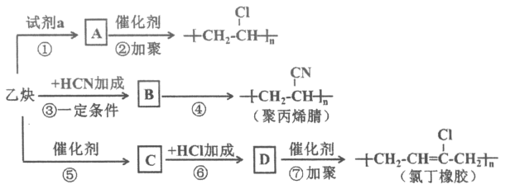
已知：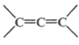不稳定
(1)乙炔中官能团的名称是__________。
(2)试剂a是__________。
(3)写出物质B的结构简式__________。
(4)④的反应类型是__________。
(5)写出下列反应的化学方程式：反应⑤_______；反应⑦_______。
【答案】 (1). 碳碳三键 (2). HCl (3). CH₂＝CH—CN (4). 加聚反应 (5). 2CHCH CHC—CH＝CH₂ (6). n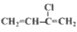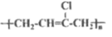
【解析】
【分析】
(1)乙炔中官能团为碳碳三键；
(2)由图知，乙炔和试剂a反应得A，A经过加聚反应得到聚氯乙烯，可知A，即可知a；
(3) )由图知，乙炔和试剂HCN发生加成反应得B，B经过加聚反应得到聚丙烯腈，据此可知B，即可写出物质B的结构简式；
(4)④的反应类型加聚反应；
(5) D为氯丁橡胶的单体，又由C和HCl在催化剂下加成所得，故C分子内有4个碳原子，C分子只能由2个乙炔分子间反应所得，可推测C结构，即可写出反应⑤化学方程式，反应⑦为加聚反应，可从产物倒推出反应物，写出化学方程式。
【详解】(1)由结构简式知，乙炔中官能团为碳碳三键；
答案为：碳碳三键；
(2)由图知， A经过加聚反应得到聚氯乙烯，可知A为氯乙烯，乙炔与试剂a反应得到氯乙烯，发生的是加成反应，故试剂a为HCl；
答案为：HCl；
(3) )由图知，乙炔和试剂HCN在一定条件下发生加成反应得B、B又能转变为聚丙烯腈，则B是CH₂＝CH—CN；
答案为：CH₂＝CH—CN ；
(4) B是CH₂＝CH—CN，通过反应④得到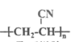，则该反应为加聚反应；
答案：加聚反应；
(5) D在催化剂作用下发生加聚反应得到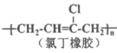，该反应是1，4加聚，D为氯丁橡胶的单体即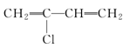，在催化剂下C+HCl→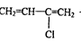，属于加成反应，则C为CHC—CH＝CH₂，C分子只能由2个乙炔分子间反应所得，则反应⑤化学方程式为2CHCHCHC—CH＝CH₂；
答案为：2CHCHCHC—CH＝CH₂；
反应⑦为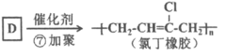，是单体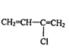发生1，4加聚反应，则化学方程式为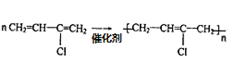；
答案为： 。
四、实验题（本题包括1小题，共7分）
27.某校学生用下图所示装置进行实验。以探究苯与溴发生反应的原理并分离提纯反应的产物。
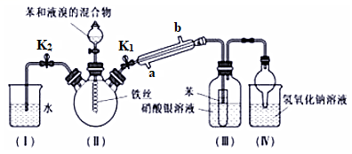
请回答下列问题：
（1）写出装置Ⅱ中发生的主要化学反应方程式____________________________，其中冷凝管所起的作用为导气和________，Ⅳ中球形干燥管的作用是__________。
（2）实验开始时，关闭K₂、开启K₁和分液漏斗活塞，滴加苯和液溴的混合液，反应开始。Ⅲ中小试管内苯的作用是_________________________。
（3）能说明苯与液溴发生了取代反应的现象是______________________。
（4）纯净的溴苯是无色油状的液体，这个装置制得的溴苯呈褐色，原因是里面混有溴，将三颈烧瓶内反应后的液体依次进行下列实验操作就可得到较纯净的溴苯。①用蒸馏水洗涤，振荡，分液；②用______洗涤，振荡，分液；③再用蒸馏水洗涤，振荡，分液；④加入无水氯化钙干燥⑤蒸馏。
【答案】 (1). 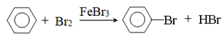 (2). 冷凝回流（冷凝苯和Br₂蒸气） (3). 防倒吸 (4). 吸收溴蒸气 (5). III中硝酸银溶液内出现淡黄色沉淀 (6). NaOH溶液
【解析】
【分析】
本题主要考查溴苯的制备与分离实验。苯和液溴发生取代反应生成溴苯和溴化氢，由于液溴易挥发，会干扰溴化氢的检验，需要利用苯除去溴。利用氢氧化钠溶液吸收尾气，由于溴化氢极易溶于水，需要有防倒吸装置，根据生成的溴苯中含有未反应的溴，选择合适的分离提纯方法，据此作答。
【详解】（1）装置Ⅱ中发生的主要化学反应是苯和液溴的取代反应，反应的化学方程式为：；由于苯和液溴易挥发，则其中冷凝管所起的作用为冷凝回流（冷凝苯和Br₂蒸气）；由于溴化氢极易溶于水，则Ⅳ中球形干燥管的作用是防倒吸；
（2）III中小试管内苯的作用是除去溴化氢中的溴蒸气，避免干扰溴离子检验；
（3）因从冷凝管出来的气体为溴化氢，溴化氢不溶于苯，溴化氢能与硝酸银反应生成溴化银沉淀，因此能说明苯与液溴发生了取代反应的现象是：III中硝酸银溶液内出现淡黄色沉淀；
（4）因制得的溴苯中含有溴，通过用蒸馏水洗涤，振荡，分液后，有机层中含有溴单质，因溴苯不与水和NaOH溶液反应，且不溶于水，故可加入NaOH溶液将溴反应掉，再次后续操作，从而除去溴苯中的溴，以此得到较纯净的溴苯。
五、（本大题包括27题，共5分）
28.某气态烷烃和气态单烯烃组成的混合气体，其密度是同条件下H₂密度的13倍，把标准状况下2.24 L，该混合体通入足量的溴水中，溴水增重1.4 g。
(1)该混合烃的平均摩尔质量为________；其中一定含有________(写名称)。
(2)通过简计算，确定另一种烃的分子组成：_________。
(3)写出该混合烃中单烯烃所有可能的异构体(考虑顺反异构)任意写两种________。
【答案】 (1). 26 g/mol (2). 甲烷 (3). C₄H₈ (4). CH₂=CH—CH₂CH₃、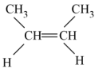、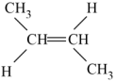、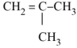中任意两种
【解析】
【分析】
M(混合)=13×2 g/mol=26 g/mol，烯烃的摩尔质量最小为28 g/mol，则烷烃的摩尔质量应小于26 g/mol，摩尔质量小于26 g/mol的只有CH₄，所以混合气体中一定含有甲烷，溴水增重1.4 g为烯烃的质量，可计算出甲烷的质量，进而计算烯烃的物质的量，再计算烯烃的摩尔质量，结合烯烃的组成通式确定烯烃分子式，由单烯烃的同分异构体可能有碳链异构、位置异构、顺反异构分析判断。
【详解】(1) M(混合)=13×2 g/mol=26 g/mol，烯烃的摩尔质量最小为28 g/mol，则烷烃的摩尔质量应小于26 g/mol，由于烷烃摩尔质量最小的是甲烷，为16 g/mol，乙烷为30 g/mol，所以混合气体中一定含有甲烷；
(2)2.24 L标准状况下的混合气体的物质的量n(混合)==0.1 mol，混合气体质量为m(混)=0.1 mol×26 g/mol=2.6 g，在烷烃与烯烃混合物中只有烯烃能够与溴水发生反应，溴水增重1.4 g为烯烃的质量，则甲烷的质量m(CH₄)=2.6 g-1.4 g=1.2 g，甲烷的物质的量n(CH₄)==0.075 mol，则烯烃的物质的量为n(烯烃)=0.1 mol-0.075 mol=0.025 mol，设烯烃的化学式为C_{n}H_{2n}，则烯烃的摩尔质量M(C_{n}H_{2n})==56 g/mol，12n+2n=56，解得n=4，故该烯烃分子式为C₄H₈；
(4)分子式为C₄H₈的单烯烃为丁烯，有4种烯烃的同分异构体，分别是1-丁烯、2-丁烯(顺反两种结构)、2-甲基-1-丁烯，它们的结构简式分别为：CH₂=CH—CH₂CH₃、、、。
【点睛】本题考查有机物分子式的确定、有机物的结构与性质、加成反应有关等计算，根据混合气体的摩尔质量判断含有甲烷是解答本题的关键，侧重于考查学生的分析能力和对基础知识的综合应用能力。

